

**Ingeniería de Software I**

**SHP**

**Manual de Repositorio en GITHUB**

**Equipo 3**

**González Blanco María de los Ángeles 7619**

**Ramírez García Alan Hernán**

**Sosa Rincón Daniel Isaac 7331**

**TICSI 6º A DZ**

Contenido

Registro de usuario 2

Crear repositorio en Github 3

Subir archivos al repositorio 5

Eliminar un archivo 12

# Registro de usuario

**1.-** Entramos en el enlace de github: <https://github.com/>

**2.-** Introducimos un usuario, una contraseña y un correo electrónico, damos click en el botón Sing up.

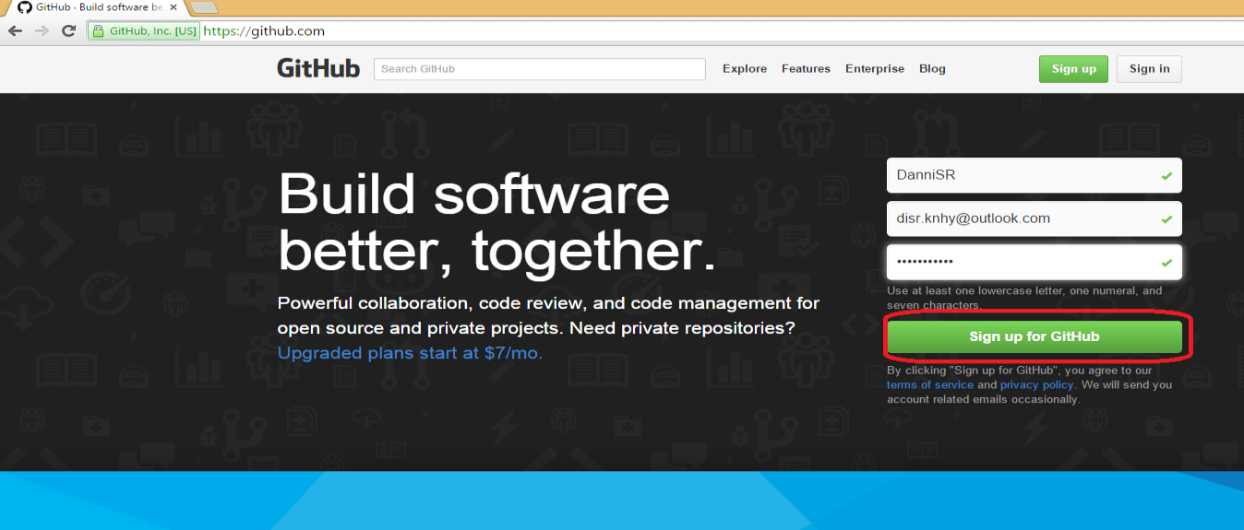

**3.-** Nos mostrara la siguiente pantalla y de esta manera ya estaremos registrados y ya podemos crear nuestro repositorio.

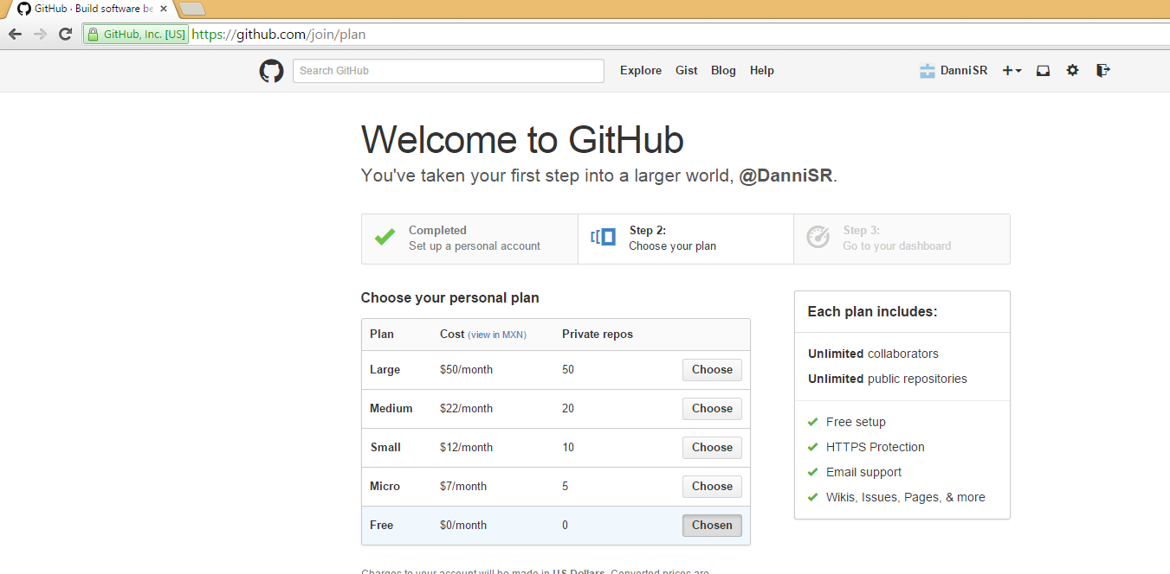

# Crear repositorio en GitHub

1.- Entramos en el enlace de GitHub: <https://github.com/>

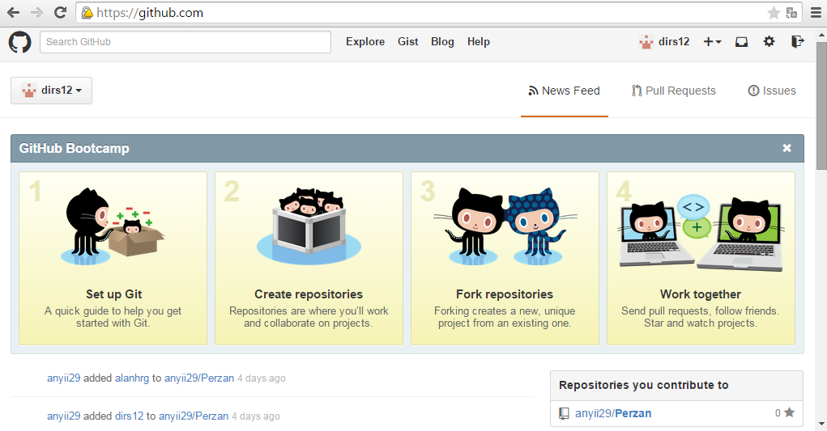

2.- Para iniciar vamos a crear un repositorio, en el cual se guardaran archivos y avances de un proyecto. Damos click en el signo de **+**  y a continuación en new repository.

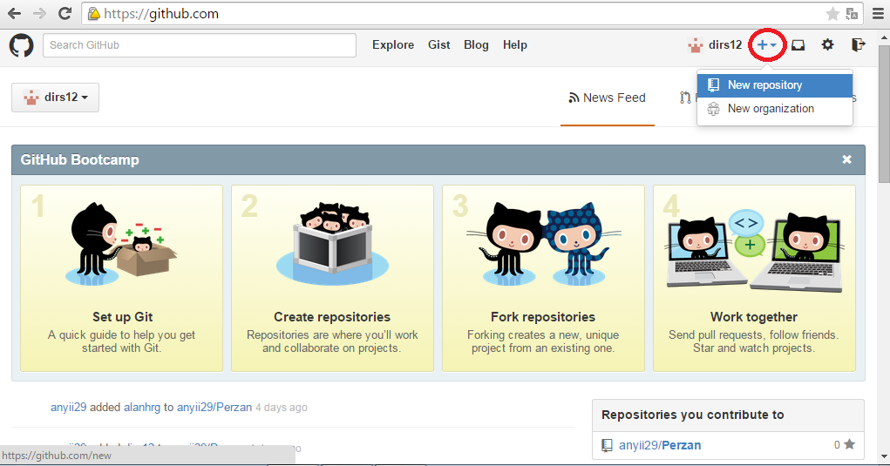

3.- Ingresamos el nombre del repositorio y una descripción. Damos click en créate repository.

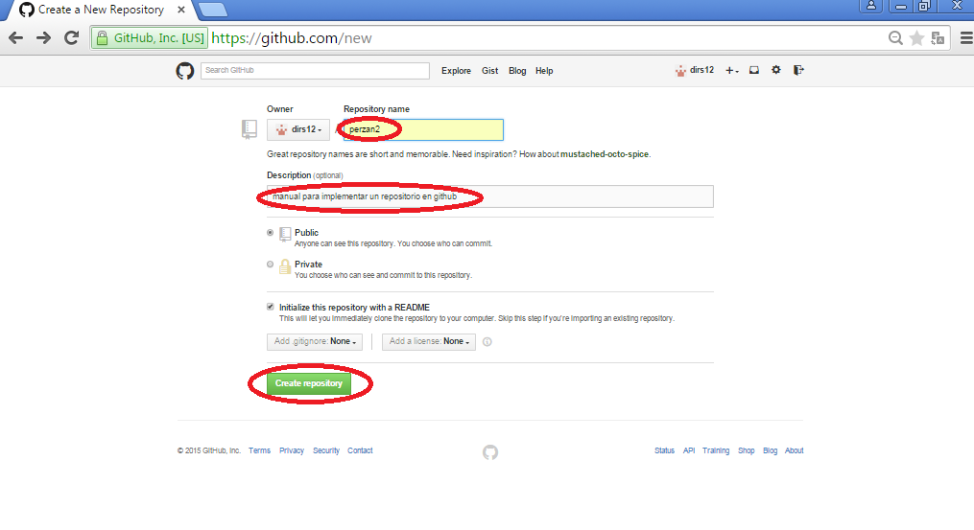

Nos mostrara que el repositorio esta creado y ya podremos subir archivos.

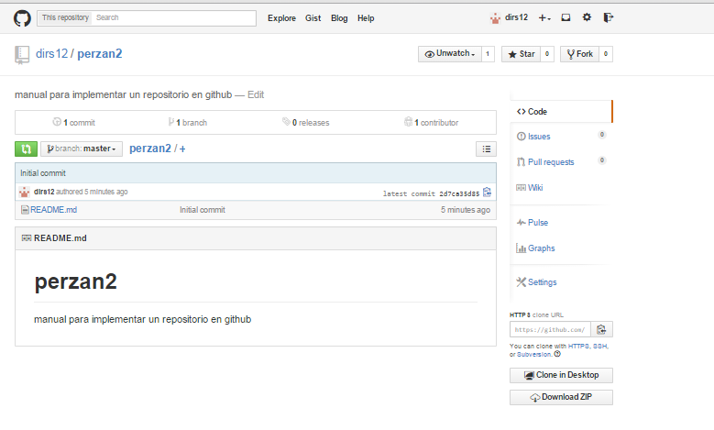

## Subir archivos al repositorio

4.- Para subir los archivos de manera más sencilla descargaremos GitHub para escritorio, en este caso nuestro sistema operativo es Windows, por lo tanto descargaremos la versión para Windows.

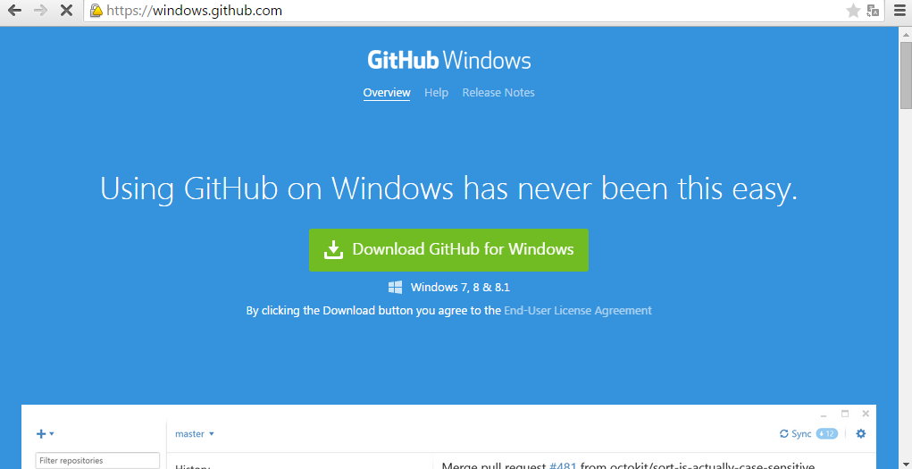

5.- Una vez descargado, lo instalamos. Dar click en ejecutar.

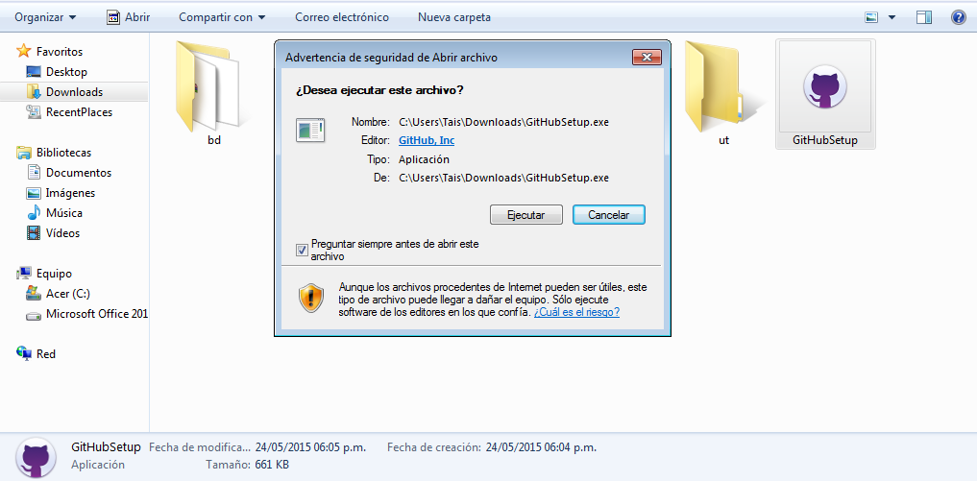

6.- Una vez instalado iniciamos la aplicación y aparecera la siguiente ventana.

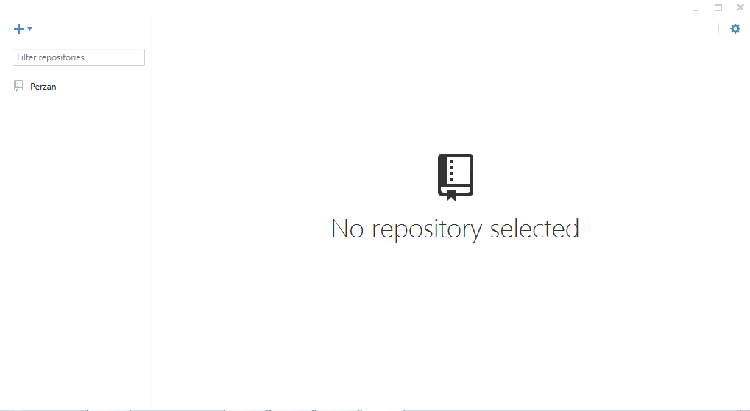

7.- Volvemos a la página donde creamos el repositorio. Damos click en Clonar en escritorio.

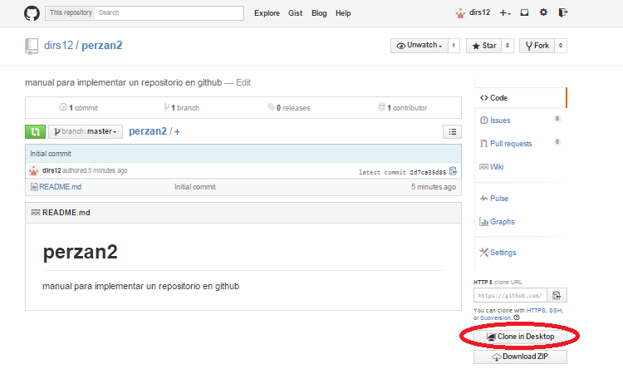

8.- Aparecerá una ventana en la cual seleccionaremos en donde guardaremos el repositorio en nuestro equipo.

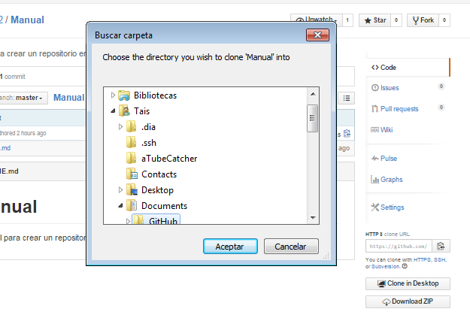

En este caso lo guardaremos en la carpeta GitHub. Seleccionamos la carpeta destino y damos click en aceptar.

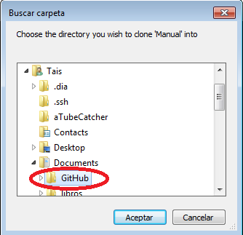

9.- En la aplicación para escritorio se clonara el repositorio.

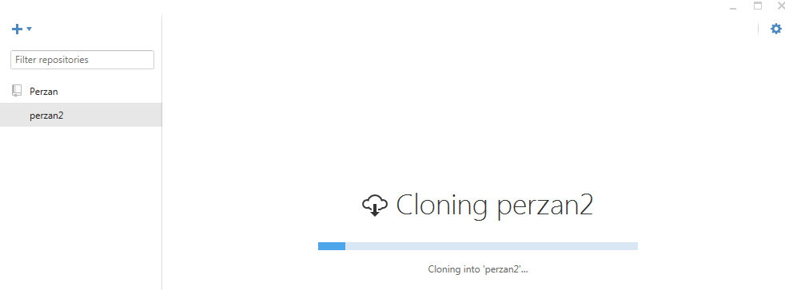

Una vez clonado mostrara la siguiente ventana.

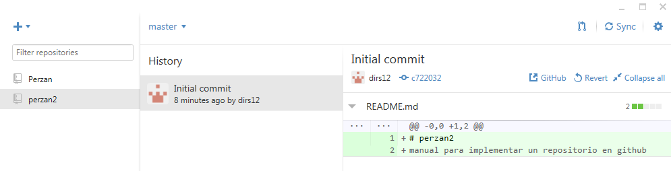

10.- Ahora agregaremos archivos a nuestro repositorio. Nos dirigimos a la ubicación de la carpeta clonada en nuestro equipo.

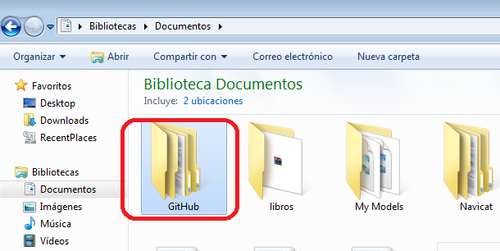

11.- Entramos en la carpeta y ahí se visualiza la carpeta creada de nuestro repositorio, entramos en ella.

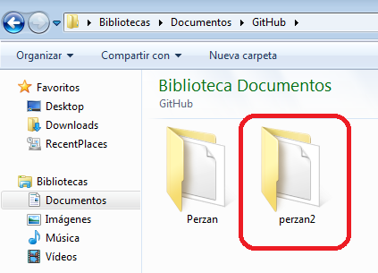

12.- Aquí creamos el diseño del repositorio, en el cual se guardaran los productos creados durante el proyecto.

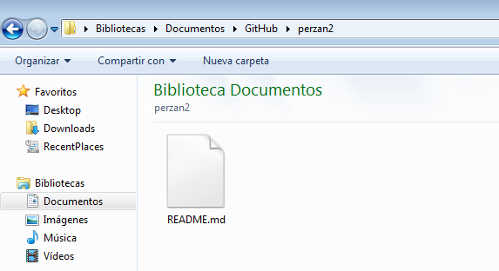

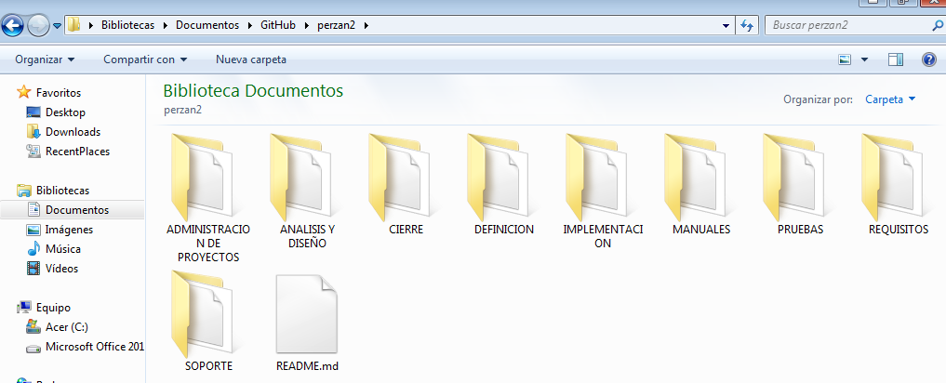

13.- Una vez creada la estructura de nuestro repositorio, volvemos nuestra interfaz de escritorio y se mostrara una función llamada show, damos click en show.

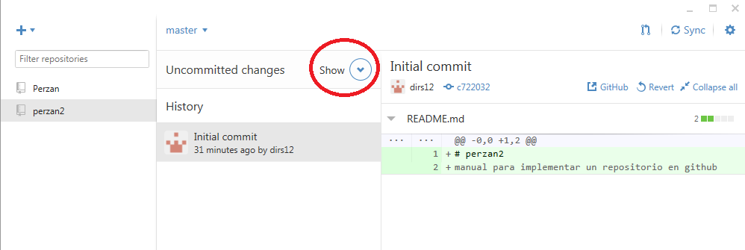

14.- Nos mostrara las carpetas que acabamos de crear, agregamos un mensajeo nombre como se indica en la imagen y también podemos agregar una descripción. Damos click en Commit to Master y después click en Sync, para sincronizar las carpetas agregadas con nuestro repositorio en línea.

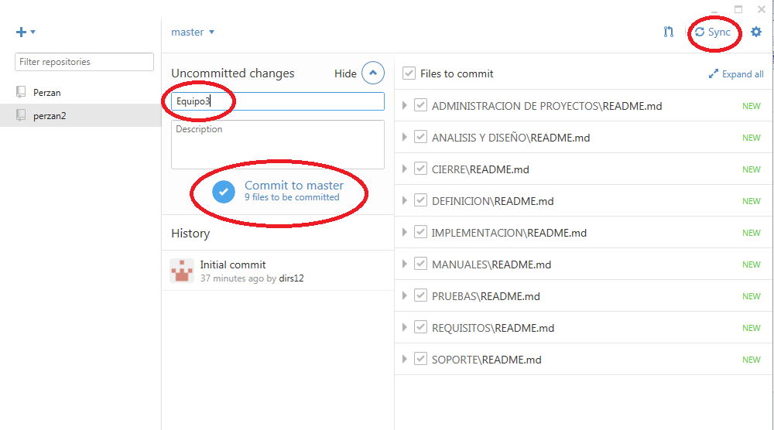

15.- Una vez realizada la sincronización, volvemos a nuestro repositorio en línea, actualizamos la página y nos mostrara los archivos y carpetas que creamos en nuestro esquipo.

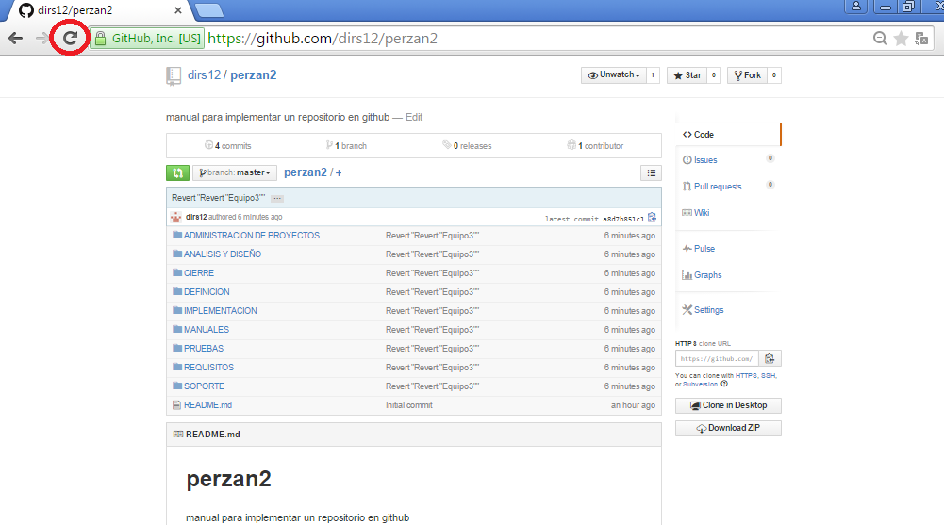

16.- Por último, para agregar los productos que se vayan generando de nuestro proyecto, copiamos el producto a subir y lo pegamos dentro de la carpeta correspondiente en nuestro equipo.

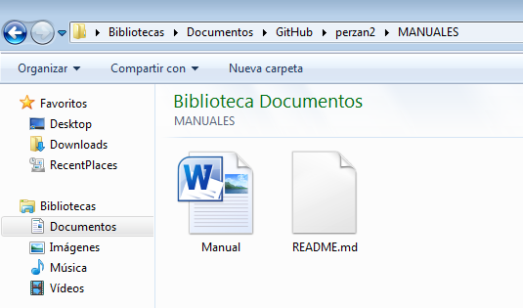

17.- Realizamos el mismo proceso del paso 13 al 15 y a continuación visualizamos nuestro archivo en el repositorio en línea.

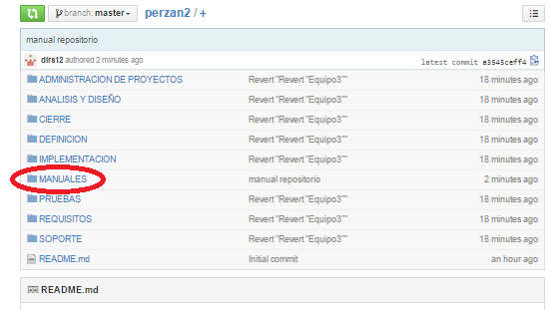

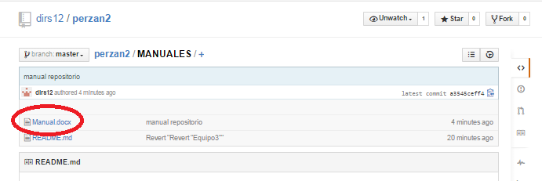

## Eliminar un archivo

18.- Para eliminar un archivo de nuestro repositorio, seleccionamos el archivo y mostrara la siguiente ventana. Damos click en el icono mostrado en la imagen, (delete this file).

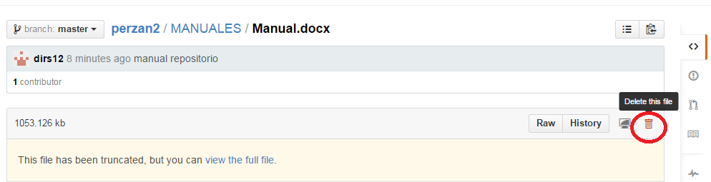

Nos mostrara la siguiente imagen, damos click en el botón Commit changes

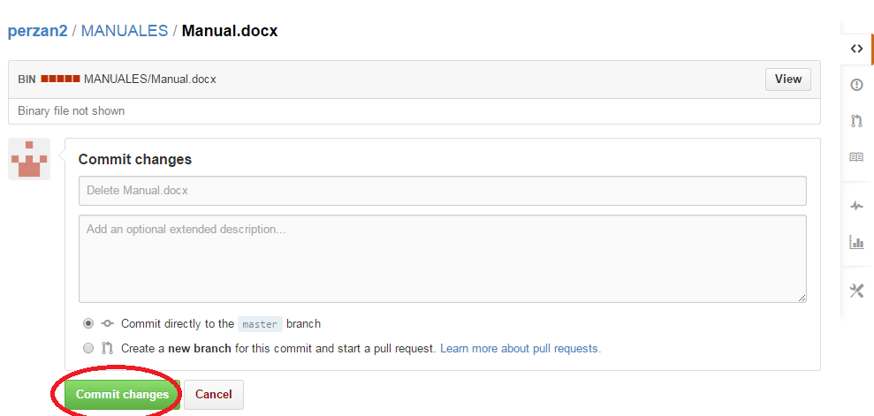

Nos mostrara que el archivo ha sido eliminado o removido.

